***Информация***

*о проведенных мероприятий, посвященных к празднованию*

*«1 мая –Праздник весны и труда МБОУ «Верхне-Нойберская СШ №1»*

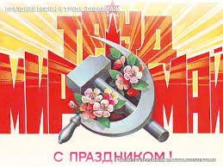

*На протяжении долгих лет первомайский праздник назывался Днем международной солидарности трудящихся. Каждый год в этот день школьники, студенты и трудящиеся шли на демонстрацию.*

*Взрослые несли в руках большие флаги, цветы и транспаранты, а в руках у детишек были маленькие флажки и воздушные шарики. Все радовались весне, обновлению природы и теплым солнечным лучам. Вернувшись домой, все садились за праздничный стол.*

*Первомай был прекрасным поводом отправить друзьям и близким поздравительные открытки и пожелать здоровья и счастья.*

*1 мая 1990 года состоялась последняя первомайская демонстрация. День международной солидарности трудящихся утратил политический характер и был переименован в Праздник весны и труда. Сегодня его отмечают не так активно, как в былые годы. Но, поскольку этот день выходной, люди имеют возможность отдохнуть от работы, пригласить гостей или самим сходить в гости и приятно провести время в хороший весенний день. А некоторые, напротив, считают, что в День труда нужно непременно трудиться — отправляются на дачу и работают на огороде.*

*С 24 по 29 апреля 2017г. в школе прошли мероприятия приуроченные к «1 мая-праздник весны и труда».**Проведены классные часы на темы: «Чечня - моя Родина», «1 мая – Мир, Труд, Май!». Проведена книжная выставка и конкурс рисунков: «Мир, Труд, Май!». Также проведены спортивно-массовые мероприятия: футбол, волейбол, баскетбол, шашки и шахматы. 29 апреля, в завершении праздничной недели проведена общешкольная линейка: «Тебя, родная моя Чечня, тебя воспеть хочу я!»*

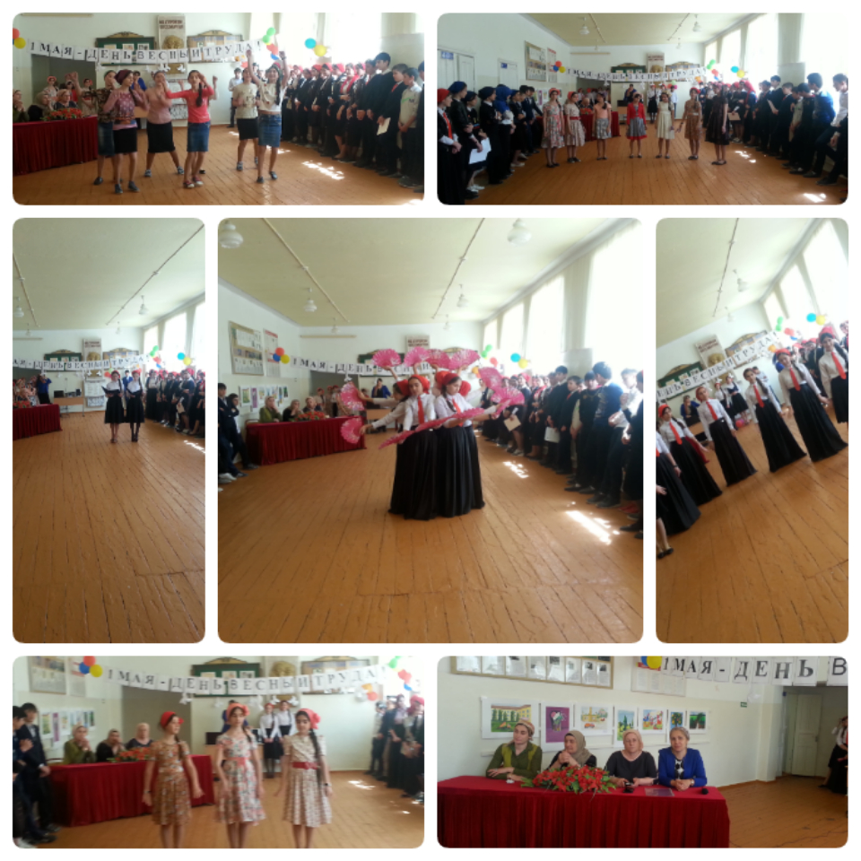

***Зам. директора ВР: З.Э. Мажидова***